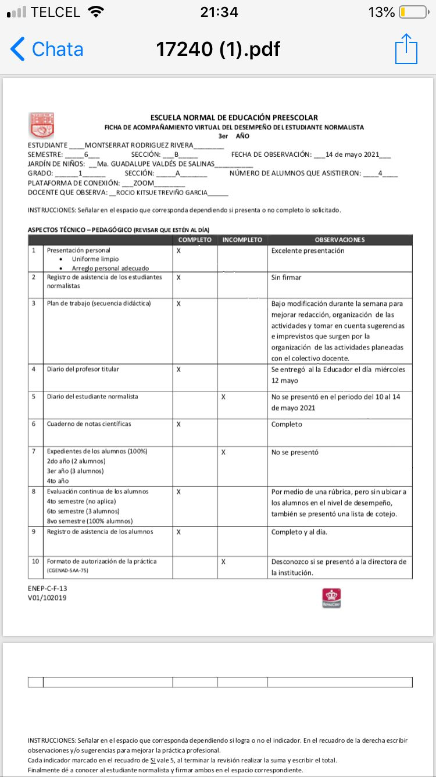

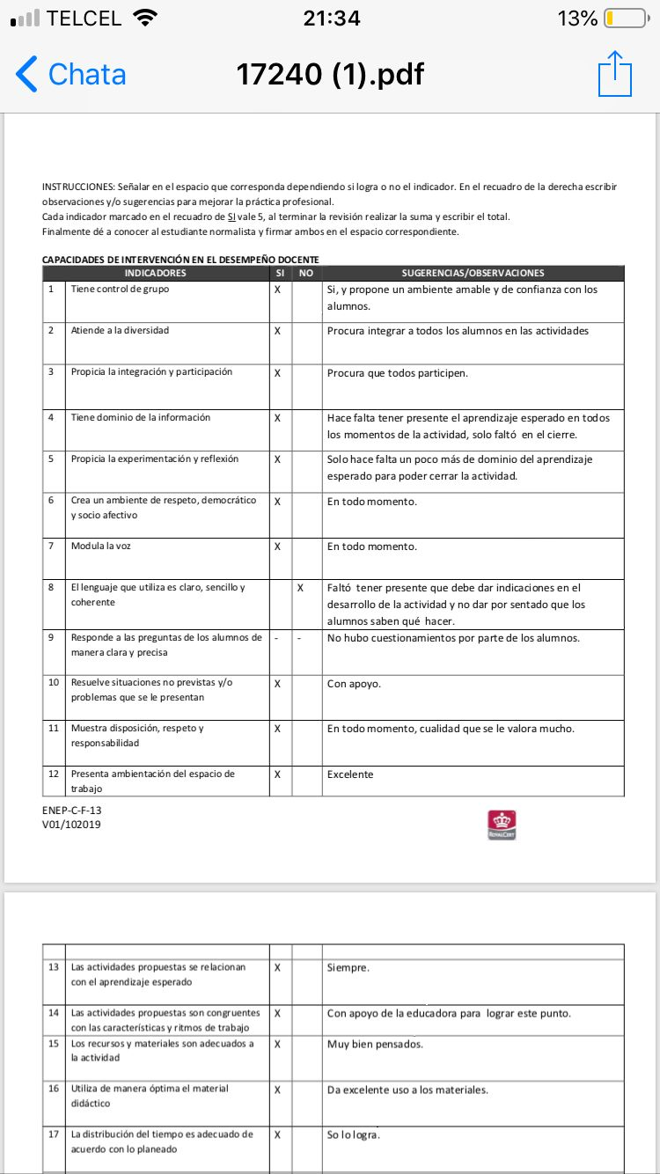

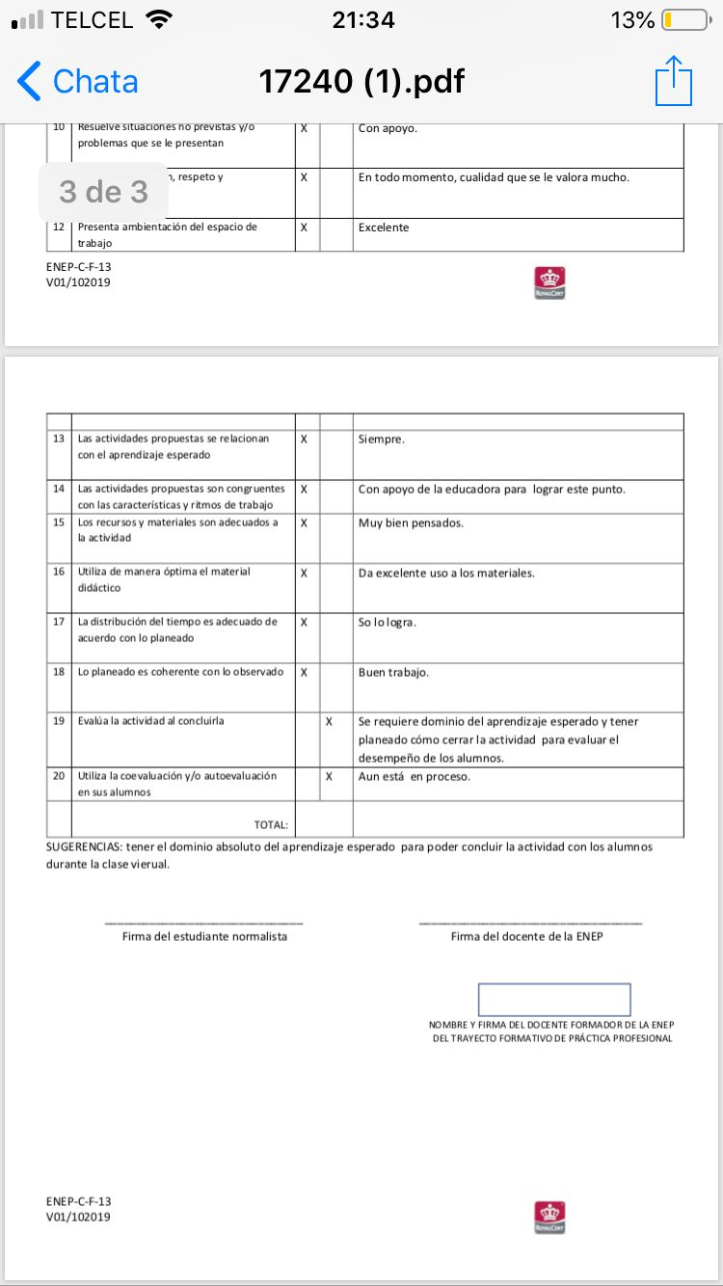

**ESCUELA NORMAL DE EDUCACIÓN PREESCOLAR**

**FICHA DE ACOMPAÑAMIENTO VIRTUAL DEL DESEMPEÑO DEL ESTUDIANTE NORMALISTA**

**______3______ AÑO**

ESTUDIANTE NORMALISTA: _____________________Montserrat Rivera__________

SEMESTRE: ________ SECCIÓN: ___B__ FECHA DE OBSERVACIÓN: _20 mayo 2021

JARDIN DE NIÑOS: _Ma. Guadalupe Valdés de Salinas

GRADO: ___1___ SECCIÓN: ______A_________ NÚMERO DE ALUMNOS QUE ASISTIERON: ___4_____

PLATAFORMA DE CONEXIÓN: _______ZOOM_______

DOCENTE QUE OBSERVA: ___Rocío Kitsue Treviño García. _____

INSTRUCCIONES: Señalar en el espacio que corresponda dependiendo si presenta o no completo lo solicitado.

**ASPECTOS TÉCNICO – PEDAGÓGICO (REVISAR QUE ESTÉN AL DÍA)**

|  |  |  |  |  |
| --- | --- | --- | --- | --- |
|  | | **COMPLETO** | **INCOMPLETO** | **OBSERVACIONES** |
| 1 | Presentación personal   * Uniforme limpio * Arreglo personal adecuado | Si |  | Excelente presentación |
| 2 | Registro de asistencia de los estudiantes normalistas |  |  |  |
| 3 | Plan de trabajo (secuencia didáctica) | Si |  | Presentado en tiempo y forma |
| 4 | Diario del profesor titular | Si |  | Entregado en tiempo y forma |
| 5 | Diario del estudiante normalista |  |  |  |
| 6 | Cuaderno de notas científicas | Si |  | Completo |
| 7 | Expedientes de los alumnos (100%)  2do año (2 alumnos)  3er año (3 alumnos)  4to año |  |  |  |
| 8 | Evaluación continua de los alumnos  4to semestre (no aplica)  6to semestre (3 alumnos)  8vo semestre (100% alumnos) |  |  |  |
| 9 | Registro de asistencia de los alumnos |  |  |  |
| 10 | Formato de autorización de la práctica (CGENAD-SAA-75) |  |  |  |

INSTRUCCIONES: Señalar en el espacio que corresponda dependiendo si logra o no el indicador. En el recuadro de la derecha escribir observaciones y/o sugerencias para mejorar la práctica profesional.

Cada indicador marcado en el recuadro de SI vale 5, al terminar la revisión realizar la suma y escribir el total.

Finalmente dé a conocer al estudiante normalista y firmar ambos en el espacio correspondiente.

**CAPACIDADES DE INTERVENCIÓN EN EL DESEMPEÑO DOCENTE**

|  |  |  |  |  |
| --- | --- | --- | --- | --- |
| **INDICADORES** | | **SI** | **NO** | **SUGERENCIAS/OBSERVACIONES** |
| 1 | Tiene control de grupo | Si |  | Felicidades porque lograste mantener el control e interés de los alumnos durante tu intervención por Zoom. |
| 2 | Atiende a la diversidad | Si |  | Se muestra pe diente en todo momento de involucrar a todos los alumnos en la dinámica propuesta |
| 3 | Propicia la integración y participación | Si |  | Atenta en todo momento para hacer propiciar la participación de todos los alumnos |
| 4 | Tiene dominio de la información | Si |  | Logra transmitir información correcta y al nivel de los alumnos. |
| 5 | Propicia la experimentación y reflexión | Si |  | Si, ya que en tu intervención de zoom los alumnos pudieron experimentar por si solos acciones para cuidar el medio ambiente, además invita a reflexionar mediante cuestionamientos para que lis alumnos respondan según lo que comprendieron y les da su tiempo para lograrlo |
| 6 | Crea un ambiente de respeto, democrático y socio afectivo | Si |  | Se muestra tranquila y amable lo que da pie a que los alumnos se sientan en confianza para participar,. |
| 7 | Modula la voz | Si |  | Mantiene un tono de voz muy agradable. |
| 8 | El lenguaje que utiliza es claro, sencillo y coherente | Si |  | La explicación, indicaciones y cierre es claro y digerible para los alumnos. |
| 9 | Responde a las preguntas de los alumnos de manera clara y precisa |  |  | No hubo preguntas |
| 10 | Resuelve situaciones no previstas y/o problemas que se le presentan |  |  | Ho hubo tal |
| 11 | Muestra disposición, respeto y responsabilidad | Si |  | En todo momento |
| 12 | Presenta ambientación del espacio de trabajo | Si |  | Valoro mucho el material que preparaste, totalmente adecuado a las necesidades del grupo, enfocado al aprendizajes esperado y muy divertido. |
| 13 | Las actividades propuestas se relacionan con el aprendizaje esperado | Si |  | Muy bien enfocada la actividad. |
| 14 | Las actividades propuestas son congruentes con las características y ritmos de trabajo | Si |  | Solo cuando se haga preguntas a los niños no esperar tantas respuestas de cada niño con una es suficiente y asi3 das oportunidad a los demás de participar. |
| 15 | Los recursos y materiales son adecuados a la actividad | Si |  | Excelente material, y muy considerada al evitar gastos a los padres de familia. |
| 16 | Utiliza de manera óptima el material didáctico | Si |  | Totalmente enfocado para lograr el Aprendizaje esperado. |
| 17 | La distribución del tiempo es adecuado de acuerdo con lo planeado | Si |  | Bien lograda la organización del tiempo. |
| 18 | Lo planeado es coherente con lo observado | Si |  | La planeación corresponde a lo que se propuso en clase y se pudo observar coherencia entre plan, actividad realizada y observación. |
| 19 | Evalúa la actividad al concluirla | Si |  | Lo realiza mediante una rúbrica. |
| 20 | Utiliza la coevaluación y/o autoevaluación en sus alumnos | Si |  | Promueve la reflexión en los alumnos por lo que logra que participen en su propia autoevaluación al responder preguntas y lo demuestran al en practica lo que aprendieron |
|  | TOTAL: | 90 | |  |

Observaciones/sugerencias: felicidades Montserrat, lograste un cambio sustancial de la semana pasada a esta, lograste tener presente en todo momento el AE , hiciste un cierre excelente, el uso de los materiales fue muy bien pensado y planeado, y sobre todo valoro y reconozco tu disposición para tomar en cuenta sugerencias, para el trabajo colaborativo.

_______________________________ _______________________________________

Firma del estudiante normalista Firma del docente de la ENEP

NOMBRE Y FIRMA DEL DOCENTE FORMADOR DE LA ENEP

DEL TRAYECTO FORMATIVO DE PRÁCTICA PROFESIONAL